**Tatuaż w Krakowie – jak wybrać najlepsze studio?**

**Planujesz tatuaż w Krakowie, ale nie wiesz, gdzie go wykonać? Wybór odpowiedniego studia to klucz do satysfakcji i bezpieczeństwa. Sprawdź, na co zwrócić uwagę przed podjęciem decyzji, aby cieszyć się perfekcyjnym wzorem na lata.**

**Tatuaż Kraków – jak wybrać najlepsze studio?**

Tatuaż to nie tylko ozdoba na skórze, ale także forma wyrażania siebie. **Wybór odpowiedniego studia w Krakowie** jest kluczowy, aby efekt końcowy spełnił Twoje oczekiwania. Na co zwrócić uwagę przed podjęciem decyzji?

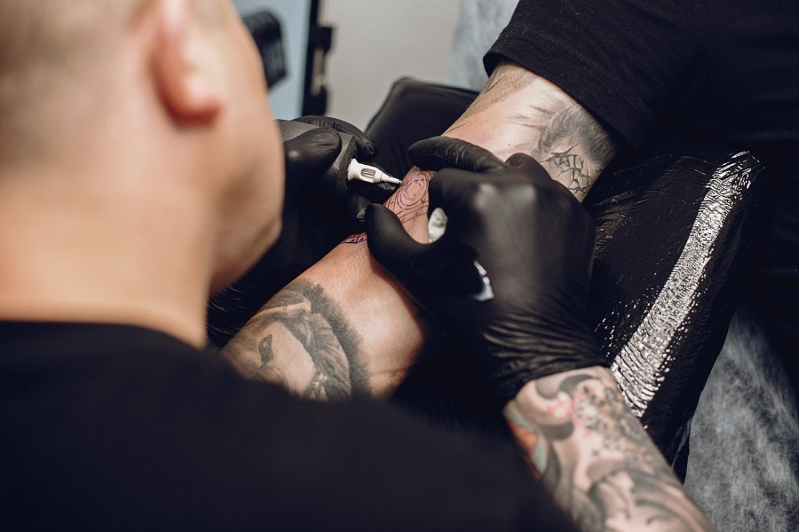

**1. Doświadczenie i portfolio**

**Profesjonalne** [**studio tatuażu w Krakowie**](https://nemezink.pl) powinno mieć bogate portfolio prac. Warto sprawdzić zdjęcia wcześniejszych realizacji, aby upewnić się, że styl tatuażysty odpowiada Twoim oczekiwaniom.

**2. Opinie klientów**

Recenzje w Google czy mediach społecznościowych mogą wiele powiedzieć o danym miejscu. Zadowoleni klienci chętnie dzielą się swoimi doświadczeniami, co ułatwia wybór najlepszego studia.

**3. Higiena i bezpieczeństwo**

Dobre studio tatuażu dba o sterylność narzędzi i higienę pracy. Zawsze warto upewnić się, że używane są jednorazowe igły oraz że tatuażysta pracuje w rękawiczkach.

**4. Konsultacja przed tatuażem**

**Profesjonalne studia w Krakowie** oferują darmowe konsultacje. To doskonała okazja, aby omówić swój pomysł, zapytać o szczegóły dotyczące pielęgnacji oraz wycenić usługę.

**5. Cena a jakość**

Choć cena tatuażu w Krakowie może się różnić w zależności od rozmiaru i stopnia skomplikowania wzoru, nie warto kierować się jedynie kosztami. Lepsza jakość wymaga większej inwestycji, ale efekt końcowy będzie tego wart.

**Podsumowanie**

Tatuaż to decyzja na lata, dlatego warto wybrać sprawdzone studio w Krakowie, które zapewni najwyższą jakość usług. Pamiętaj o analizie portfolio, higienie i konsultacji, aby cieszyć się idealnym wzorem przez długie lata.

Jeśli potrzebujesz modyfikacji lub dodatkowych informacji, daj mi znać! 😊